Dokumentumok feltöltése, mappák hozzáadása és file-k hozzáadása egyénileg Git repository-ra, hogy minden egy helyen legyen. Windows 10

1. Telepítendő:
   1. Git: <https://git-scm.com/downloads>
   2. TortoiseGit ( nem fontos, de megkönnyíti ) <https://tortoisegit.org/>
2. Számítógépre létrehozni a repository-t
3. **FONTOS!!! Nehogy legyen ékezet vagy vessző az ide vezető mappákban!**

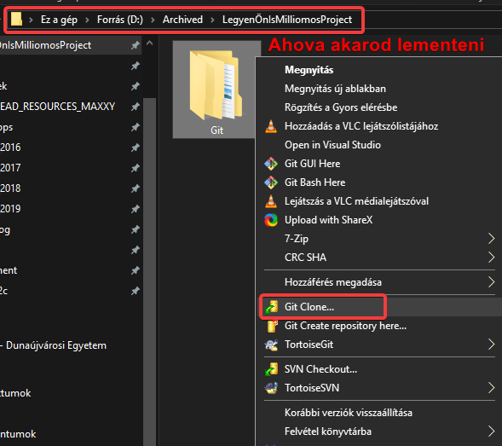

1. URL megadása:

<https://github.com/nagya007/Miliomos_Project>

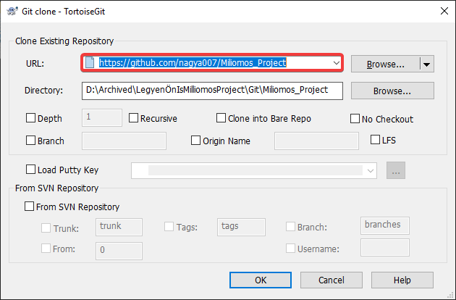

1. Belépés, Git név és jelszó

**File-k feltöltése / módosítása: (Olyan file-k feltöltése, amik nem szigorúan a program részei!)**

**FONTOS: Feltöltés előtt nézd meg ki és mikor módosította a Gitet! Ketten ne módosítsanak egy file-t egy időben.**

1. Új file / mappa létrehozása / kód-ba írás Visual Studio-val.

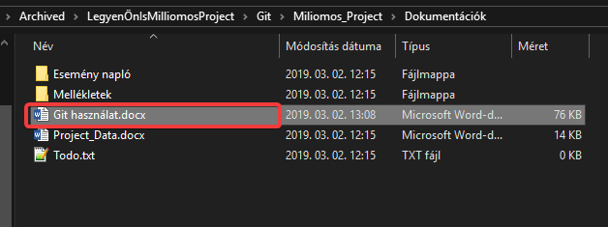

1. Lokális (a gépünkön lévő) módosítások feltöltése Git-re mások számára.

Kattintsunk a „Miliomos_Project” mappára (gyökér „root” mappa).

**Commit**: előkészítés, megnézzük mi változott.

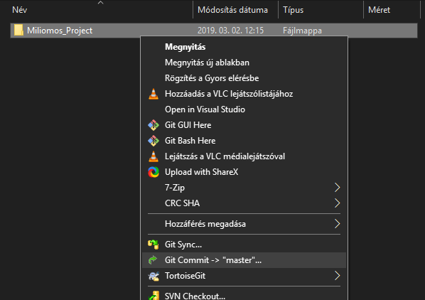

1. 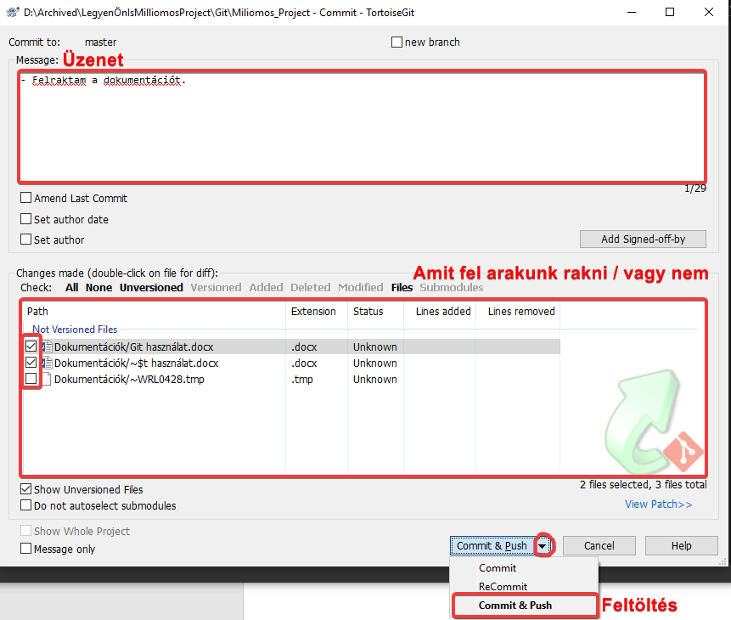
2. Feltöltés után ellenőrzés a weblapon.

<https://github.com/nagya007/Miliomos_Project>

